INDICAÇÃO Nº 8055/2017

Sugere ao Poder Executivo Municipal a instalação de novas traves dos gols, manutenção dos alambrados, troca da Areia do campo, instalação de bebedouros e iluminação noturna no campo localizado na Rua Saturnino Rodrigues, bairro Jardim das Orquídeas, neste município.

Excelentíssimo Senhor Prefeito Municipal,

Nos termos do Art. 108 do Regimento Interno desta Casa de Leis, dirijo-me a Vossa Excelência para sugerir que, por intermédio do Setor competente, seja executada instalação de novas traves dos gols, manutenção dos alambrados, troca da Areia do campo, instalação de bebedouros e iluminação noturna no campo localizado na Rua Saturnino Rodrigues, bairro Jardim das Orquídeas.

Justificativa:

Conforme reivindicação da população e visita realizada “in loco”, este vereador pode constatar que o campo de areia supracitado é o principal ponto de lazer do bairro, porém as condições atuais do mesmo estão precárias. Este vereador solicita URGENTE a reforma e manutenção das traves, que por sinal corre o risco de acontecer algum acidente, efetuar a limpeza do local - que está tomado pelo mato alto, colocar mais areias, arrumar os alambrados, instalar um bebedouro e sistema de iluminação, para permitir a prática esportiva também no período noturno.

Segue em anexo as fotos do local;

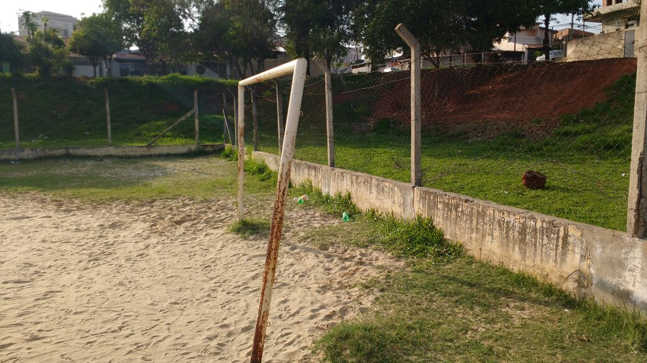

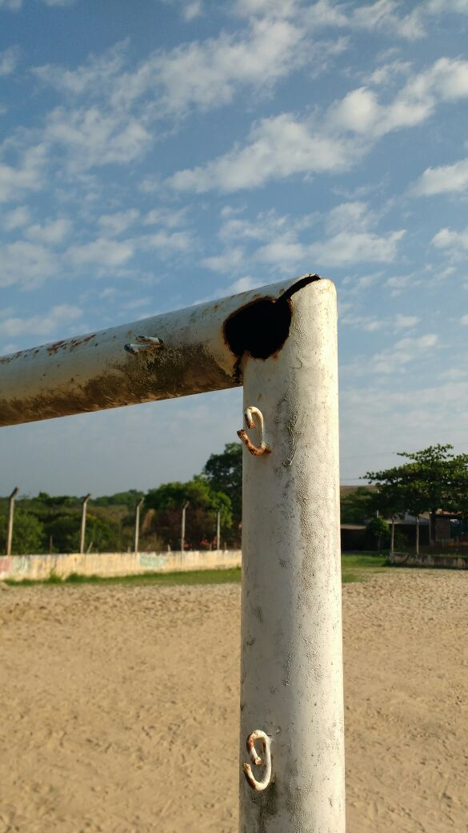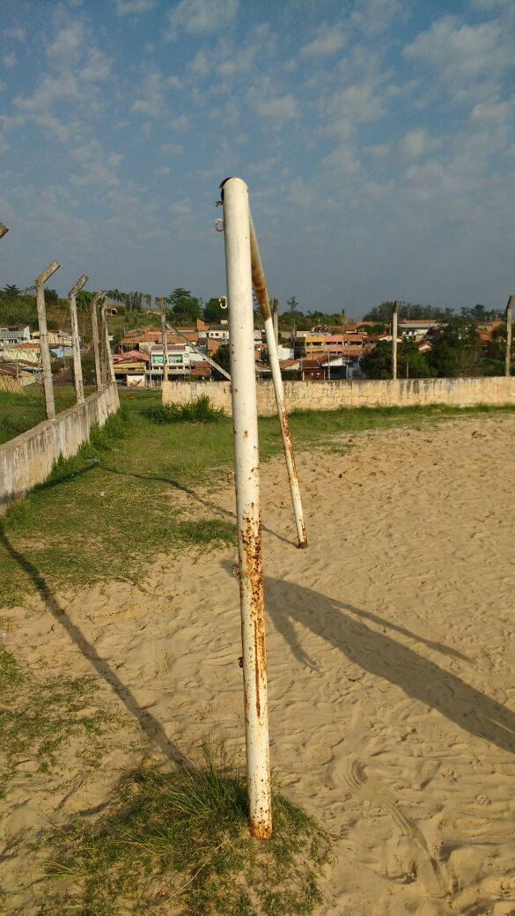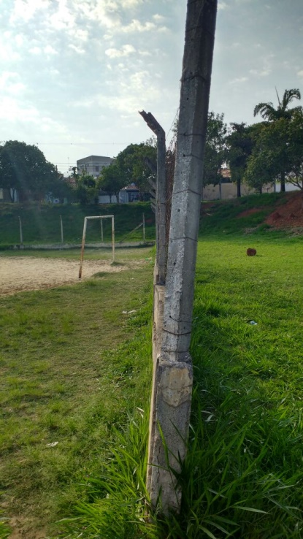

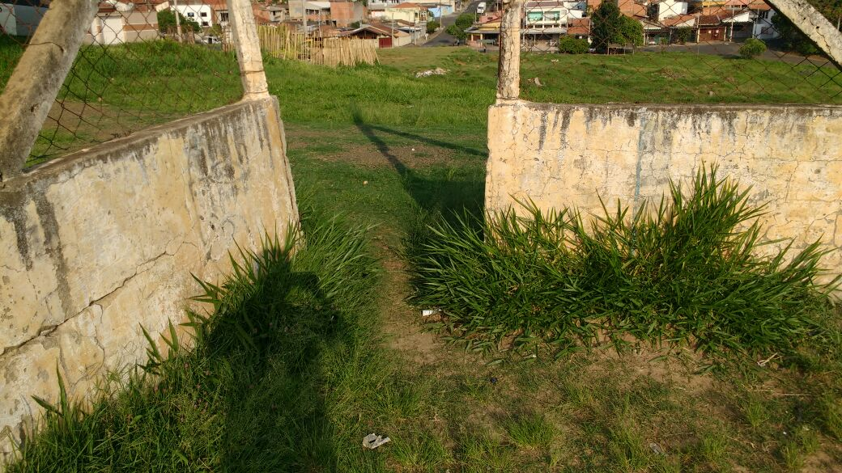

Plenário “Dr. Tancredo Neves”, em 20 de outubro de 2.017.

ISAC GARCIA SORRILO

“Isac Sorrillo”

-vereador-

